Dado el siguiente esquema XSD y el fichero de ejemplo XML.

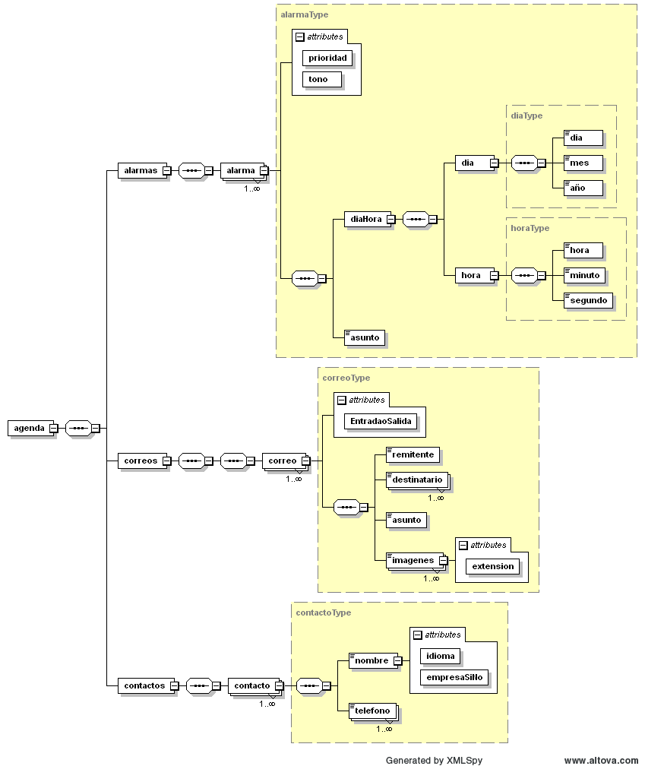

Utilizando JAXB. Crear un paquete con los siguientes métodos:

Diseñar la interface para los métodos, gestionar excepciones.

1. añadirAlarma: añade una alarma. (sobrecargar el método: puede recibir un objeto tipo Alarma o los datos necesarios para que el método la cree)
2. añadirTelefono: añade un número de teléfono a un contacto que se pasa el nombre como argumento.
3. resumenCorreos: Retorna el asunto y remitente de todos los correos.
4. buscarTelefono: retorna los teléfonos de un contacto, buscando por nombre.
5. borrarContacto: borra un contacto que coincide con el nombre que se pasa como argumento. Retorna la excepción EntradaDuplicada si encuentra dos contactos con el mismo nombre.
6. contarTotalEntradas: retorna un Map con el total de alarmas, correos y contactos.
7. alarmasPendientes: retorna del total de alarmas posteriores a una fecha que se pasa como argumento.